新 书 推 荐

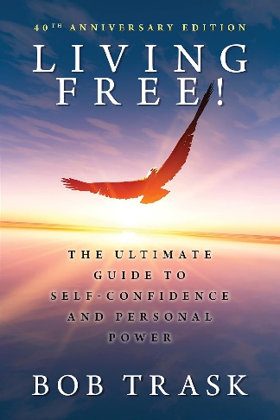
中文书名：《自由生活！- 40周年纪念版：自信与个人力量终极指南》
英文书名：LIVING FREE! - 40th Anniversary Edition: The Ultimate Guide to Self-Confidence and Personal Power
作 者：Bob Trask
出 版 社：G&D Media
代理公司：Waterside/ANA/Jessica
页 数：219页
出版时间：2022年6月
代理地区：中国大陆、台湾
审读资料：电子稿
类 型：心灵励志

内容简介：

在这本40周年纪念版中，作者鲍勃·特拉斯克（Bob Trask）与你分享了自他首次撰写《自由生活》（Living Free）以来的40年里，他教授给成千上万人的成功方法。

让鲍勃教你：
- 如何打造更幸福、更成功的人生，开始自由生活！
- 自信和个人力量的终极指南。

在这里，你将找到消除自我挫败感、不必要的内疚和怨恨的最新、最好的技巧。你将会发现如何安排自己的生活，让自己感到身心舒畅、精神焕发……同时充满活力，在追求成功的道路上始终保持胜利。

从今天开始，利用潜意识的惊人力量，克服成瘾、巩固友谊并建立自信。

作者简介：

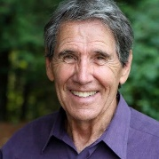
鲍勃·特拉斯克（Bob Trask）是ARAS（接纳、尊重、爱护、支持）的创始人，也是一位国际作家、演讲家、精神哲学家和世界领袖教练。他丰富的人生阅历和智慧，加上他在设计能够赋予人们力量和启迪方案方面的独特才能，使鲍勃迅速晋升为私人教练和培训师。他深知，充实而美满的生活既不是环境造就的，也不是先天遗传的：他教导人们，成功是对那些有能力梦想，并有清晰的思路、勇气和信心去追求梦想之人的奖赏。

鲍勃在广播、电视和现场观众面前都游刃有余。他的个人经历为他的教学增添了深度和可信度，让听众深受启发。鲍勃的个人风格诙谐幽默、寓教于乐，以一种有趣、欢快的方式扩展听众的意识。

感谢您的阅读！
请将反馈信息发至：版权负责人
Email：Rights@nurnberg.com.cn
安德鲁·纳伯格联合国际有限公司北京代表处
北京市海淀区中关村大街甲59号中国人民大学文化大厦1705室, 邮编：100872
电话：010-82504106, 传真：010-82504200
公司网址：http://www.nurnberg.com.cn
书目下载：http://www.nurnberg.com.cn/booklist_zh/list.aspx
书讯浏览：http://www.nurnberg.com.cn/book/book.aspx
视频推荐：http://www.nurnberg.com.cn/video/video.aspx
豆瓣小站：http://site.douban.com/110577/
新浪微博：安德鲁纳伯格公司的微博_微博 (weibo.com)
微信订阅号：ANABJ2002

